Классный час «Отцы и дети: понять - значит принять» 9 класс

К родителям нужно относиться так же, как ты бы хотел, чтобы твои дети относились к тебе.
Сократ
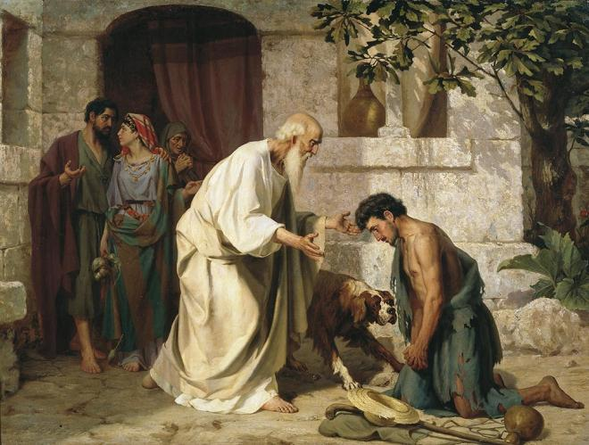
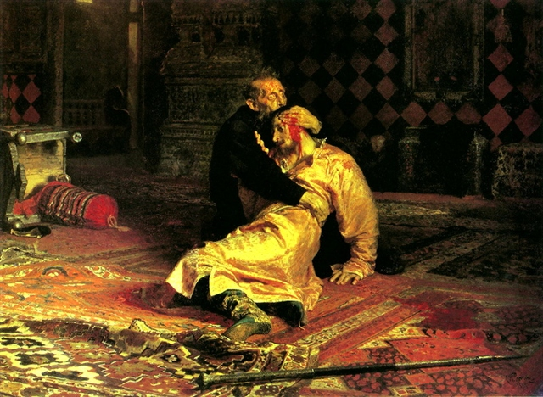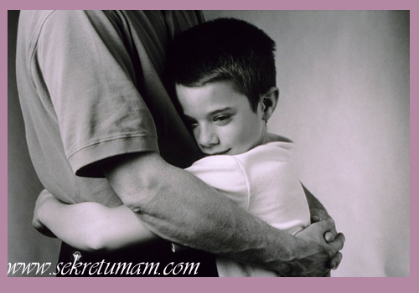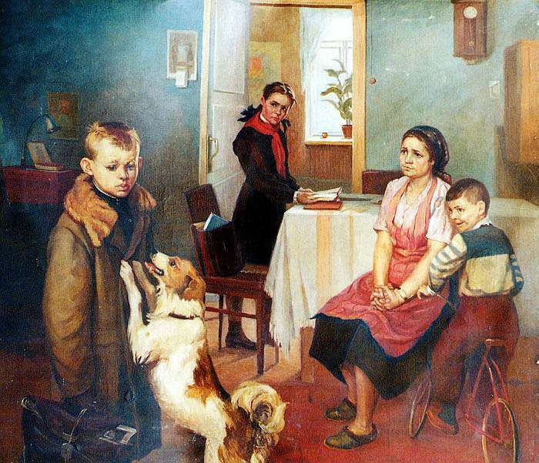
Внимательно рассмотрите картины и ответьте на вопросы:
- Назовите центральные фигуры этих картин?
- Что объединяет эти картины?

Авторы этих картин работали в разные века, но тема взаимоотношения и разрешения конфликтов существует во все времена. Еще в 6-5 до н.э. Сократ так высказался:
“Нынешняя молодежь привыкла к роскоши. Она отличается дурными манерами, презирает авторитеты, не уважает старших. Дети спорят с родителями, жадно глотают еду и изводят учителя”
К родителям нужно относиться так же, как ты бы хотел, чтобы твои дети относились к тебе.

Как можно сформулировать тему нашего классного часа.
(Ответы учащихся: ТЕМА НАШЕГО КЛАССНОГО ЧАСА «Отцы и дети: понять – значит принять»)
Классный руководитель. Отцы и дети. Эта проблема стара как мир. Противоречия между двумя поколениями были и будут всегда.
Статистика свидетельствует, что три четверти детей не находят понимания в семье, лишь каждый третий ребенок хочет быть похожим на своих родителей.
И у многих из них - нормальные семьи, мама и папа. Почему же дети не могут найти общего языка с родителями? Как вы думаете?
в чем же дети обвиняют своих родителей?
Слайд3 Примерные ответы детей:
- Родители не дают свободы.
- Родители достают своими поучениями.
- Родители все время работают.
- Родители жадничают, не дают денег.
Классный руководитель. дети считают ответственными за все родителей, что во всем виноваты родители, но неужели сами дети ни в чем не виноваты?
а вы задумывались за, что родители могут обижаться на своих детей?
Слайд4 Примерные ответы детей:
    - Дети не уважают родителей, не хотят их слушать.
    - Дети презирают родителей за то, что они не могут заработать на достойную жизнь.
    - Дети ленивые, не хотят учиться, помогать по дому.
    - Дети не верят в Бога. И т. п.
Классный руководитель: Сегодня мы не будем осуждать родителей. Попробуем их понять.
Слово предоставляется ученикам. ( показ слайдов)
1 ученик: С самого нашего рождения родители получают право во всем управлять нашей жизнью, и мы совершенно от них зависим. Нравится нам это или нет, но мы начинаем свою жизнь под опекой родителей. (слайд)
2 ученик. И будем откровенны: в начале мы этому рады: мы имеем все необходимое и весьма счастливо и весело проводим время. Мы начинаем ползать, потом – ходить, много плачем, иногда озорничаем, иногда нас шлепают, хотя в целом мы получаем куда больше поцелуев и подарков, чем шлепков. (слайд)
1 ученик. Но потом все изменяется. Родительские объятья нам становятся тесны, а их заботы оказываются домашней тиранией. (слайд)
2 ученик. Есть среди вас те, кто всегда доволен своими отношениями с родителями? Кого родители всегда понимают, поддерживают, кому доверяют? (слайд)
Классный руководитель. Все-таки немало есть ребят, у которых добрые и хорошие отношения с родителями. Как же удается им избегать вражды и конфликтов? Сейчас мы п рассмотрим несколько ситуаций.
Ситуация №1
Ты хочешь сегодня подольше гулять, а родители не разрешают, между вами возникла конфликтная ситуация. Как ребята разрешить данную ситуацию?
Возможные ответы детей:
А) Договориться с родителями
Б) Перенести время прогулки
В) Не послушаться родителей
Г) Не пойти гулять
Д) Другой вариант ответа
Ситуация №2
Сестра долго пыталась отогнать вас от компьютера, потом пожаловалась маме. Мама стала уговаривать.
Мама. Пожалуйста, уступи сестре компьютер, ты ведь уже три часа сидишь. А ей нужно срочно реферат по истории печатать.
Классный руководитель. Предлагаются такие варианты ответа: Слайд
а) «Ей нужен реферат, а мне нужно пройти этот уровень»;
б) «Закончится уровень, и она сядет»;
в) «Может и от руки написать - подумаешь, реферат!»;
г) «Компьютер мне подарили, я и буду им распоряжаться»;
д) другой вариант ответа
Ситуация №3
Пока вы штурмовали свой ypoвень, позвонила классная руководительница и поговорила с папой. После этого разговора у папы возникли вопросы.
Папа. А почему это ты в школе сегодня отсутствовал?
Классный руководитель. Можно предложить 1000 вариантов ответа. Но вы решили не врать, поэтому предлагаем только четыре: Слайд
а) «Мне уже 14 лет, и я не обязан перед вами отчитываться»;
б) «Захотел - и прогулял!»;
в) «У нас зачет был, а я не приготовился, вот и прогулял»;
г) «Как вы меня все достали!»
д) другой вариант ответа.
Обсуждение закончено. В жизни, как правило, все намного сложнее. Родители дали нам жизнь, и их надо почитать и уважать. Как бы родители не поступали, все таки конфликтных ситуаций не избежать, ни родителям, ни детям. Попробуем выйти из этой ситуации.
Заключительное слово
Классный руководитель. Наше общение подходит к концу. В заключение хочу дать вам совет: доверяйте своим родителям, делитесь с ними своими радостями и горестями, жалейте их, не огорчайте понапрасну, помогайте. И старайтесь не обижаться на них. Ведь родители - это единственные люди на земле, которые самоотверженно и бескорыстно любят вас.

рефлексия
Классный руководитель. Полезен ли был наш сегодняшний разговор? О чем задумались? Что решили?
Примерные ответы детей:
- Разговор полезный, задумалась о своем поведении, решила, что больше не буду эгоисткой.
- Полезно было узнать, кто такие эгоисты. Задумался о себе. Пока не знаю, кто я.
- Решил, что нужно бороться со своим эгоизмом.
- Как бы увидела себя со стороны. Поняла, что до идеала мне еще далеко.
- Бесполезно говорить об идеальных вещах. В реальной жизни - каждый сам за себя.
- Разговор полезный, но реальная жизнь далека от идеала. Слайд

Отцы и дети: понять - значит принять


Я желаю своим родителям…
Я желаю себе…
Я сегодня приду домой и…

